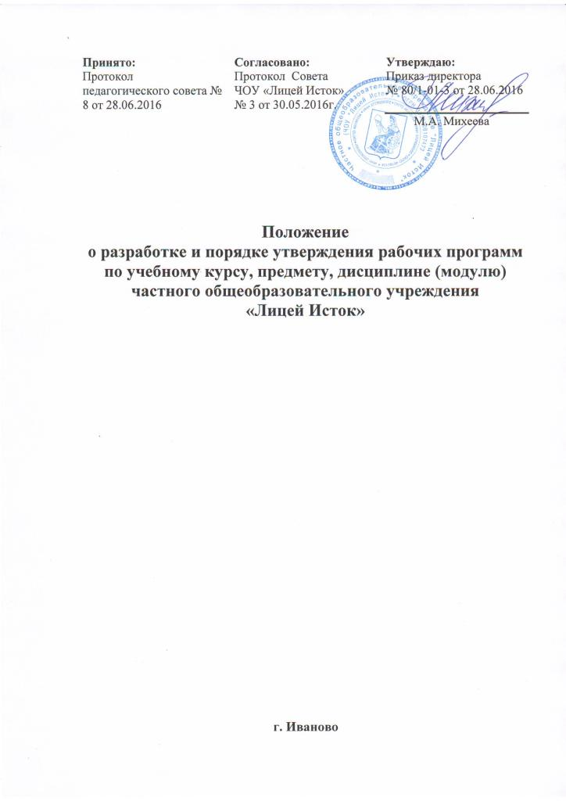

1. Общие положения
1.1. Положение о рабочей программе учебных курсов, предметов, дисциплин (модулей) частного общеобразовательного учреждения «Лицей Исток» (далеe – ЧОУ «Лицей Исток»), реализующего программы начального общего, основного общего и среднего (полного) общего образования, разработано в соответствии с Законом «Об образовании в Российской Федерации», федеральным компонентом государственного образовательного стандарта начального общего, основного общего и среднего (полного) общего образования (далее – ФкГОС) и новыми федеральными государственными образовательными стандартами (далее – ФГОС).
1.2. Составление рабочих программ учебных курсов, предметов, дисциплин (модулей) входит в компетенцию образовательного учреждения. ЧОУ «Лицей Исток» несет ответственность за качество реализуемых рабочих программ.
1.3. Настоящее положение определяет структуру, порядок разработки и утверждения рабочей программы учебного курса, предмета, дисциплины (модуля) ЧОУ «Лицей Исток».
1.4. Рабочая программа – нормативный документ ЧОУ «Лицей Исток», определяющий объем, порядок, содержание изучения учебного курса, предмета, дисциплины (модуля) и требования к уровню подготовки обучающихся (выпускников) в соответствии с ФкГОС (ФГОС) в условиях конкретного образовательного учреждения.
1.5. Рабочая программа является составной частью образовательной программы ЧОУ «Лицей Исток» соответствующего уровня.
1.6. Рабочая программа разрабатывается в целях:
- обеспечения конституционного права граждан Российской Федерации на получение качественного общего образования;
- обеспечения достижения обучающимися качественных результатов обучения в соответствии с ФкГОС (ФГОС);
- повышения профессионального мастерства педагогов.
1.7. Рабочая программа разрабатывается на основании локального акта образовательного учреждения – настоящего Положения о разработке и порядке утверждения рабочих программ по учебному курсу, предмету, дисциплине (модулю).
1.8. К рабочим программам, которые в совокупности определяют содержание деятельности ЧОУ «Лицей Исток» в рамках реализации общеобразовательной программы, относятся:
- программы учебных предметов;
- программы элективных курсов;
- программы факультативных курсов;
- программы курсов внеурочной деятельности.
1.9. Рабочие программы составляются на основе:
- федеральных государственных стандартов соответствующего уровня образования;
- примерных программ по отдельным учебным предметам общего образования;
- программ, разработанных к линиям учебников, входящих в федеральный перечень УМК, рекомендованных Минобрнауки России к использованию в образовательном процессе.
1.10. Обязательный минимум содержания каждой рабочей программы устанавливается в соответствии с ФГОС (ФкГОС), учебным планом и календарным и с примерной образовательной программой с учѐтом учебного плана и календарного графика ЧОУ «Лицей Исток».
1.11. Количество часов, которое отводится на освоении программы, устанавливается в соответствии с учебным планом ЧОУ «Лицей Исток» и календарным учебным графиком.
2. Структура и содержание рабочей программы
2.1. Обязательными структурными элементами рабочей программы учебного предмета, элективного курса ФГОС (ФкГОС) являются:
- титульный лист;
- 1. пояснительная записка;
- 2. планируемые результаты освоения учебного предмета, курса;
- 3. содержание учебного предмета, курса;
- 4. примерное тематическое планирование с указанием количества часов, отводимых на освоение каждой темы.
2.2. Обязательными структурными элементами рабочей программы элективного курса и курса внеурочной деятельности являются:
- титульный лист;
- 1. пояснительная записка;
- 2. результаты освоения курса внеурочной деятельности;
- 3. содержание курса внеурочной деятельности с указанием форм организации и видов деятельности;
- 4. примерное тематическое планирование.
2.3. Обязательными структурными элементами рабочей программы факультативного или дополнительного образовательного курса являются:
- титульный лист;
- 1. пояснительная записка;
- 2. результаты освоения курса;
- 3. содержание программы;
- 4. примерное тематическое планирование.
2.4. В рабочей программе могут быть по усмотрению разработчика представлены иные элементы (виды деятельности обучающихся, формы и виды контроля, перечень проектных работ, оценочные материалы и т.п.).
2.5. Календарно-тематическое планирование по предмету (курсу) разрабатывается учителем отдельно на основе примерного тематического планирования, указанного в рабочей программе.
2.6. Календарно-тематическое планирование служит инструментом для корректировки программных часов, создается учителем ежегодно в соответствии с календарным учебным графиком текущего года и хранится до конца текущего учебного года.
2.6. Обязательными структурными элементами календарно-тематического планирования являются:
1. Заголовок;
2. Таблица с графами:
- порядковый номер урока (занятия)
- тема урока (занятия)
- дата планируемого проведения урока (занятия)
- дата фактического проведения урока (занятия)
2.7. В календарно-тематическом планировании могут быть по усмотрению разработчика представлены иные графы (домашнее задание, виды деятельности по теме, наглядность, оборудование и т.п.).

3. Требования к оформлению рабочей программы.
3.1. На титульном листе указываются:
- полное наименование образовательного учреждения в соответствии с Уставом (Частное общеобразовательное учреждение «Лицей Исток»);
- реквизиты рассмотрения, и утверждения рабочей программы (с указанием протокола и даты рассмотрения на заседании методического объединения учителей; дата, номер приказа директора ЧОУ «Лицей «Исток», его подпись с расшифровкой);
- в центре титульного листа запись «Рабочая программа по (указывается название предмета или курса)»,
- соответствие образовательному стандарту (ФГОС, ФкГОС);
- соответствие УМК;
- адресат программы, место и год разработки.
В случае, если рабочая программа составлена для элективного или факультативного курсов, курса внеурочной деятельности, то название заключается в кавычки, а перед ним ставится запись «элективного (факультативного) курса, курса внеурочной деятельности».
3.2. Пояснительная записка должна содержать следующую информацию:
- сведения о программе (примерной или авторской), на основании которой разработана рабочая программа, информацию об используемом учебнике (учебниках);
- общую характеристику учебного предмета, курса, дисциплины (модуля), описание ценностных ориентиров содержания учебного предмета;
- цели и задачи, решаемые при реализации рабочей программы;
-описание места учебного предмета, курса, дисциплины (модуля) в учебном плане; информацию о количестве учебных часов, на которое рассчитана рабочая программа.
3.3. В разделе «Планируемые результаты освоения предмета (курса)» должны быть представлены:
- планируемые предметные результаты и общеучебные умения, навыки и способы деятельности освоения учебного предмета, курса, дисциплины (модуля); планируемый уровень подготовки учащихся на конец учебного года (уровня) в соответствии с требованиями, установленными ФкГОС,
- для обучающихся по ФГОС – личностные, метапредметные и предметные результаты освоения программ учебных курсов, предметов, дисциплин (модулей).
3.4. Содержание рабочей программы должно соответствовать требованиям ФкГОС (ФГОС), целям и задачам образовательной программы ЧОУ «Лицей Исток».
3.5. ЧОУ «Лицей Исток» самостоятельно:
- раскрывает содержание разделов, тем, обозначенных в ФКГОС (ФГОС), опираясь на научные школы и учебники, учебные пособия (из утвержденного федерального перечня);
- определяет содержание рабочей программы с учетом особенностей изучения предмета;
- определяет последовательность изучения учебного материала, устанавливая внутрипредметные и межпредметные логические связи.
3.6. По каждой учебной теме (разделу) должны быть указаны:
- наименование темы (раздела);
- реферативное содержание учебного материала (дидактические единицы);
3.7. В зависимости от специфики предмета в содержании материала могут быть указаны контрольные, лабораторные и практические, проектные работы, сочинения, номенклатура и т.п.
3.8. В тематическом плане в обязательном порядке:
- раскрывается последовательность изучения разделов и тем рабочей программы;
- распределяется время, отведенное на изучение раздела учебного предмета, курса, дисциплины (модуля) могут определяться основные виды учебной деятельности обучающихся.
3.9. В тематическом планировании может быть конкретизировано время, отведенное на проведение контрольных мероприятий (контрольных, лабораторных, практических работ и др.).

3. Порядок разработки и утверждения рабочей программы
3.1. Порядок разработки и утверждения рабочих программ определяются локальным актом ЧОУ «Лицей Исток» - настоящим Положением.
3.2. Рабочие программы педагогов ЧОУ «Лицей Исток»:
- рассматриваются методическим объединением учителей-предметников ЧОУ «Лицей Исток»,
- в случае одобрения методобъединением, вводятся в действие приказом директора ЧОУ «Лицей Исток».
3.3. Календарно-тематическое планирование является отчетным инструментом по корректировке часов в текущем учебном году и должно храниться на руках педагога в течение всего учебного года.
3.3. В рабочую программу в течение срока её действия могут вноситься изменения и дополнения, порядок их утверждения такой же, как порядок утверждения рабочих программ.

